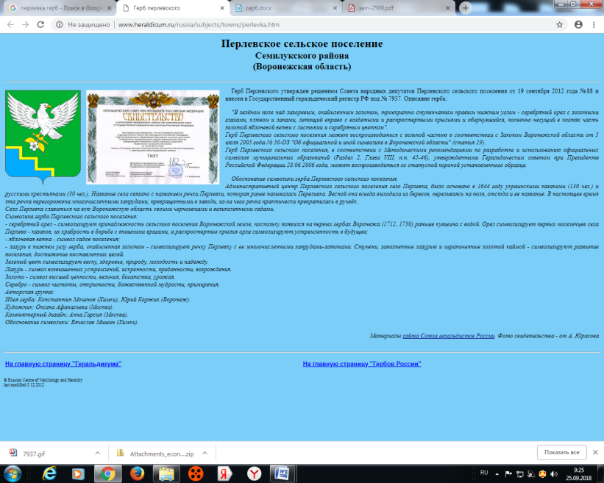
СОВЕТ НАРОДНЫХ ДЕПУТАТОВ
ПЕРЛЁВСКОГО СЕЛЬСКОГО ПОСЕЛЕНИЯ
СЕМИЛУКСКОГО МУНИЦИПАЛЬНОГО РАЙОНА
ВОРОНЕЖСКОЙ ОБЛАСТИ
ШЕСТОГО СОЗЫВА
396921 Воронежская область, Семилукский район, с. Перлёвка, улица Центральная, 54 тел. , факс (47372) 76-1-68

РЕШЕНИЕ

От 26.01.2023 года № 98
С. Перлёвка
Об утверждении отчета главы администрации
Перлёвского сельского поселения за 2022год
и перспективах развития на 2023 год

В соответствии с Федеральным Законом №131-ФЗ ОТ 06.10.2003 Г. «Об общих принципах организации местного самоуправления в РФ» и Уставом Перлёвского сельского поселения Семилукского муниципального района заслушав и обсудив отчет главы администрации Перлёвского сельского поселения Проскурякова Д.А. о результатах деятельности за 2022 год и перспективах развития на 2023 год Совет народных депутатов Перлёвского сельского поселения Р Е Ш И Л:

1. Отчет главы администрации Перлёвского сельского поселения Проскурякова Д.А. о результатах деятельности за 2022г. и перспективах развития на 2023 год принять к сведению.
2. Признать работу главы администрации Перлёвского сельского поселения Семилукского муниципального района за 2022 год удовлетворительной.
3. Настоящее решение подлежит обнародованию.

Глава Перлёвского
сельского поселения И.И.Стадников

Отчет главы администрации Перлёвского сельского поселения
о проделанной работе по социально-экономическому развитию за 2022 год и перспективах развития на 2023 год.

Уважаемые жители и депутаты!

В соответствии с Федеральным законом от 06.10.2003 г. № 131-ФЗ «Об общих принципах организации местного самоуправления в Российской Федерации», Уставом Перлёвского сельского поселения представляю ежегодный отчет деятельности администрации Перлёвского сельского поселения Семилукского муниципального района Воронежской области за 2022 год. Эти встречи позволяют оценить достигнутые результаты, выслушать ваши замечания и предложения, выявить существенные проблемы, определить основные задачи и направления нашей деятельности на предстоящий год.
В начале немного общей информации о поселении:
Общая площадь сельского поселения составляет -9866 га;
В состав Перлёвского сельского поселения входит один населенный пункт село Перлёвка.
Село Перлёвка Семилукского района Воронежской области расположено в 36 км северо-западнее г. Воронежа. Село среднее по численности и большое по протяженности. Наше село имеет свою особенность- расположено по холмам и балкам и тянется с севера на юг на 18 км . Общая протяженность 46 улиц села около 60 км.
Количество домовладений на 01.01.2022года – 1030.
По состоянию на 01.01.2022 года численность населения составляет 1056 чел.
На территории Перлёвского сельского поселения функционируют:
-администрация сельского поселения;
-дом культуры на 180 посадочных мест;
- библиотека;
-2 ФАПа;
- почтовое отделение связи;
- общеобразовательная школа;
-детский садик;
-3 магазина;
-в здании Перлёвской администрации работает многофункциональный центр.
Земли поселения обрабатываются сельхозпредприятиями: ЗАО «Землянское», ООО «АВАНГАРД-АГРО», крестьянско - фермерскими хозяйствами.
Бюджет Перлёвского сельского поселения дотационный.
Исполнение бюджета по доходам составило 14 647 тыс. руб. или 99,1 % к плану на 2022 год.
Налоговых и неналоговых доходов в бюджет поселения поступило 3 257 тыс. руб. или 101,2 % к годовому плану. Основным налогом, формирующим собственную доходную базу, является земельный налог- 2 670 тыс. руб.
Безвозмездные поступления - это дотация, субвенция, иные межбюджетные трансферты и тд. составили 11390 тыс. руб.
Расходы составили- 16890 тыс. руб. или 98,9 % к плану на 2022 год.
За период за 2022 года представительным органом Перлёвского сельского поселения было проведено 11 заседаний Совета народных депутатов, на которых рассмотрено 42 вопроса. Ведется прием граждан главой администрации и сотрудниками.
Администрацией поселения принято - 106 постановлений по различным вопросам. Было выдано 360 справочной информации.
Осуществление мер по противодействию коррупции:
Муниципальные служащие, депутаты и члены их семей ежегодно до 1 апреля представляют справку о доходах и об имуществе за предыдущий год. Нарушений по данному вопросу у нас не выявлено.
Освоен в работе новый способ взаимодействия по обращениям граждан «Обратная связь».
Ведётся похозяйственный учет и производится инвентаризация объектов. Система ФИАС (федеральная информационная адресная система) заполнена на 100%.
В 2022 году был проведен месячник по благоустройству территорий. Для уборки также привлекались рабочие, направленные Центром занятости населения.
В течении года проводились мероприятия по благоустройству такие как:
- благоустройство территории около памятника;
- уборка кладбища;
-проводилась очистка свалок ( грейдирование свалки );
- грейдирование дорог, расчистка дорог от снега;
- опилка, вырубка деревьев, скашивание обочин;
- благоустройство территории около памятника;
-строительство контейнерных площадок на территории поселения.
В 2022 году производилась отсыпка щебнем по улицам:
Нижние Ложки-0,6 км;
Верхние Ложки 1,25 км.
Производился ямочный ремонт по пер. Полевому.
В 2022 году администрация Перлёвского сельского поселения принимала участие в 5 государственных программах Воронежской области:
1. Государственная программа Воронежской области «Развитие транспортной системы».
2. Государственная программа Воронежской области «Обеспечение качественными жилищно-коммунальными услугами населения Воронежской области»
3. Государственная программа Воронежской области «Содействие занятости населения»
4. Государственная программа Воронежской области «Энергоэффективность и развитие энергетики»
5. Государственная программа Воронежской области «Управление государственными финансами, создание условий для эффективного и ответственного управления муниципальными финансами, повышение устойчивости бюджетов муниципальных образований Воронежской области».
Большое внимание в работе администрации Перлёвского сельского поселения уделяется созданию условий для качественной работы учреждений культуры и социальной сферы.
В 2022 году Перлёвский сельский Дом культуры провел в разных форматах и направлениях 74 мероприятия. Это мероприятия, посвященные: дню защитников Отечества, Международному женскому дню, Дню Победы, «Перлёвский фестиваль цветов» и тд.
Благодаря спонсорской помощи были приобретены призы и подарки для участников конкурсов.
По состоянию на 31 декабря 2022 года в Перлёвском сельском Доме культуры действует шесть клубных формирований:
- духовно-нравственный клуб «Добро и вера» - 20 человек;
-танцевальная студия «Планета Kids» количество участников – 14 человек;
-театральная студия «Маска» – 20 человек;
- вокальная студия «Мелодия» - 23 человек.
- кружок русской народной культуры «Матрёшка» - 15 человек;
- кружок декоративно-прикладного творчества «Задумки» - 14 человек.
Деятельность администрации Перлёвского сельского поселения как исполнительного органа местного самоуправления в 2022 году была направлена на выполнение решений Совета народных депутатов Перлёвского сельского поселения, на решение вопросов благоустройства и других вопросов хозяйственной деятельности.
В знании администрации и СДК организованы пункты сбора гуманитарной помощи. Наши жители принимают активное участие в поддержке наших военнослужащих.
Необходимо отметить, что не все проблемы решены.
Перед нами стоят задачи на 2023 год:
1.Бюджетная деятельность.
2.Работа по передаче обслуживающей организации систему водоснабжения.
3.Работа по долгосрочным целевым программам : по благоустройству села, ремонту дорог местного значения, и другое.
Подводя итог я хочу сказать огромное спасибо Совету народных депутатов сельского поселения, активным жителям за участие в жизни поселения.
Реализация планов на будущее возможна только при совместной работе органов местного самоуправления и населения.
Предстоит сделать еще многое. Значительное внимание планируется уделить повышению эффективности работы администрации, а также мерам по увеличению доходов бюджета сельского поселения, в том числе за счет активизации деятельности по сокращению задолженности по налоговым платежам, расширения привлечения средств из бюджетов вышестоящих уровней
Также выражаю слова благодарности районному руководству, руководителям организаций и предприятий сельского поселения за поддержку и помощь в решении проблем нашего поселения.
Убежден в том, что при наличии взаимопонимания, общественного согласия, выработки верных решений нам удастся выполнить основную задачу органов местного самоуправления - создание максимально комфортных условий для проживания наших граждан.
Спасибо всем за работу и благодарю за внимание

Глава администрации Перлёвского
сельского поселения Д.А.Проскуряков

